**ВВЕДЕНИЕ**

Отчет описывает процесс unit-тестирования страниц:

1. MainNow (Текущие заказы)
2. MainNew (Новые заказы)
3. MainDone (Выполненные заказы)

Тесты проверяют корректность отображения данных, обработку состояний и взаимодействие с API через моки.

**ИСПОЛЬЗОВАНИЕ**

Тесты написаны с использованием:

1. BUnit – для рендеринга Blazor-компонентов
2. Moq – для мокирования зависимостей (Supabase)
3. MSTest – как фреймворк для unit-тестов

Каждый тест:

1. Настраивает мок ISupabaseWrapper.
2. Рендерит компонент.
3. Проверяет:
   1. Отображение данных.
   2. Поведение при разных состояниях (пустой список, загрузка).
   3. Корректность вызовов API.

**СТРУКТУРА ТЕСТОВ**

Каждый тестовый класс содержит:

1. TestInitialize – настройка моков и DI.
2. Тесты на отображение:
   1. Сообщения при отсутствии данных.
   2. Карточек заказов с деталями.
3. Тесты на поведение:
   1. Обновление статуса заказа.
   2. Скрытие необязательных данных (комментариев).

Пример структуры:

[TestClass]

public class MainNowPageTests

{

private Bunit.TestContext _testContext;

private Mock<ISupabaseWrapper> _supabaseMock;

[TestInitialize]

public void Setup() { ... }

[TestMethod]

public void ShowsNoOrdersMessage_WhenOrdersEmpty() { ... }

}

**ФУНКЦИОНАЛЬНОСТЬ**

Главная. Текущие заказы (MainNow)

Проверяемые сценарии:

1. Отображение заглушки при отсутствии заказов (Нет текущих заказов).
2. Корректный рендеринг карточки заказа:
   1. Время, название пиццы, состав.
   2. Скрытие комментария, если он пустой.

Методы:

1. ShowsNoOrdersMessage_WhenOrdersEmpty
2. ShowsOrderCard_WithAllDetails
3. HidesComment_IfEmpty

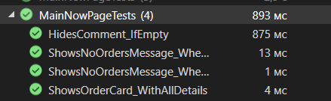

Рисунок 1. Проходимость тестов MainNowPage

Главная. Новые заказы (MainNew)

Проверяемые сценарии:

1. Отображение заглушки (Нет новых заказов).
2. Рендеринг данных заказа (включая комментарии).
3. Обновление статуса при нажатии кнопки "Готовится".

Методы:

1. ShowsEmptyMessage_WhenNoOrders
2. ClickingStartButton_UpdatesStatus (проверка вызова UpdateOrderStatusAsync).

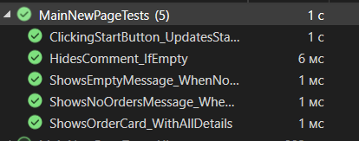

Рисунок 2. Проходимость тестов MainNowPage

Главная. Выполненные заказы (MainDone)

Проверяемые сценарии:

1. Отображение заглушки с изображением (bowser-sad.png).
2. Вывод деталей заказа:
   1. Время (14:30), ID (A1B2), состав пиццы.

Методы:

1. ShowsLoadingMessage_WhenOrdersAreNull
2. ShowsOrderCard_WithAllDetails

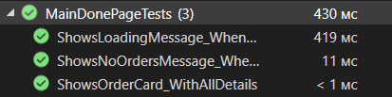

Рисунок 2. Проходимость тестов MainNowPage